Instituto Tecnologico De Mexico

Instituto Tecnológico de Ensenada

Ingeniería en sistemas computacionales

Tema: Reporte de matrices

Asignatura: [Estructura de datos Sist ED 3 SS](http://svo-8-18.servidoresvirtuales.mx/course/view.php?id=139#section-1)

Docente: [Guillermo Alejandro, Chavez Sanchez](http://svo-8-18.servidoresvirtuales.mx/user/profile.php?id=669)

Grupo: V

Estudiante: Quintero Villa Alejandra.

Núm. Control: 24760861

## Objetivo

## Dominar el uso de matrices bidimensionales en C, incluyendo su declaración, inicialización, recorrido y operaciones fundamentales como suma, resta, multiplicación, transposición y búsqueda.

## Conocimientos Previos

## • Variables y tipos de datos

## • Estructuras de control (, , )

## • Arreglos unidimensionales

## • Funciones básicas (, )

## 

## Desafíos Técnicos y Conceptuales

## 1. Inicialización y Recorrido

## • Reto: Comprender cómo se accede a cada elemento usando índices dobles ().

## • Solución: Uso de ciclos anidados para recorrer filas y columnas.

## • Aprendizaje: La lógica de recorrido es esencial para cualquier operación posterior.

## 2. Entrada Manual de Datos

## • Reto: Capturar correctamente 16 valores con sin errores de formato.

## • Solución: Validar entradas y mantener control sobre los índices.

## • Aprendizaje: La interacción con el usuario requiere precisión en los ciclos y en la lectura de datos.

## 3. Generación Aleatoria

## • Reto: Inicializar la semilla correctamente con y generar valores entre 0 y 9.

## • Solución: Uso de para limitar el rango.

## • Aprendizaje: La aleatoriedad permite simular datos reales y practicar análisis estadístico.

## 4. Operaciones Matemáticas

## • Suma y Promedio: Requiere acumuladores y comprensión del total de elementos.

## • Máximo y Mínimo: Implica comparar y guardar posición con condicionales.

## • Suma por Filas/Columnas: Demanda recorrer la matriz con lógica específica por dimensión.

## 5. Operaciones entre Matrices

## • Suma/Resta: Requiere matrices de igual dimensión y operaciones elemento a elemento.

## • Multiplicación: Desafío mayor por la lógica de producto escalar entre filas y columnas.

## • Solución: Implementar la fórmula .

## 6. Transformaciones

## • Transpuesta: Intercambiar índices correctamente ().

## • Diagonales: Identificar condiciones y para recorrerlas.

## 7. Búsqueda de Elementos

## • Reto: Localizar un valor y mostrar todas sus posiciones.

## • Solución: Comparar cada elemento y guardar coincidencias.

## • Aprendizaje: Introducción a algoritmos de búsqueda dentro de estructuras bidimensionales.

## 

## Reflexión Final

## El manejo de matrices en C representa un paso crucial en la programación estructurada. Cada ejercicio planteado permitió enfrentar desafíos que fortalecen la lógica algorítmica, el control de flujo y la manipulación de datos. La práctica constante con ciclos anidados, condiciones y funciones matemáticas prepara el terreno para resolver problemas más complejos como procesamiento de imágenes, simulaciones físicas o análisis de datos.

## **capturas de ejecución**

Ejercico 1-2

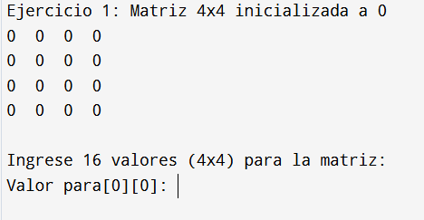

Ejercicio 3

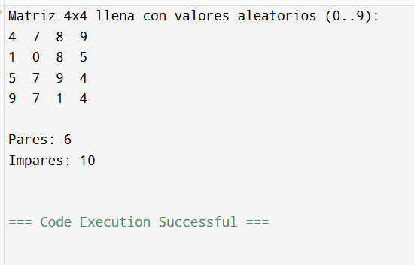

Ejercicio 4

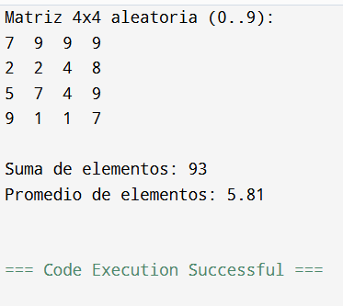

Ejercicio 5

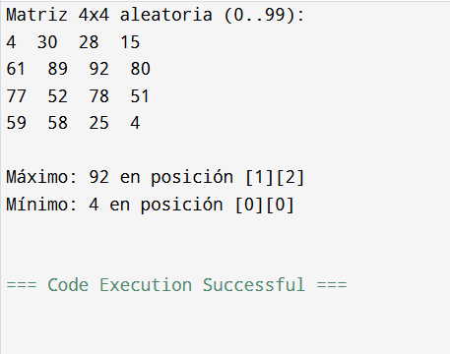

Ejercicio 6

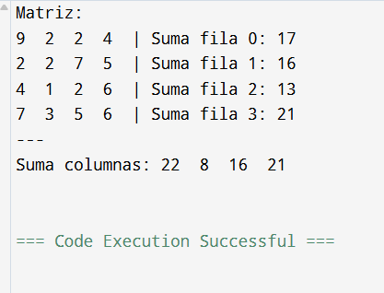

Ejercicio 7

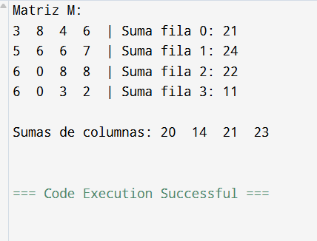

Ejercicio 8

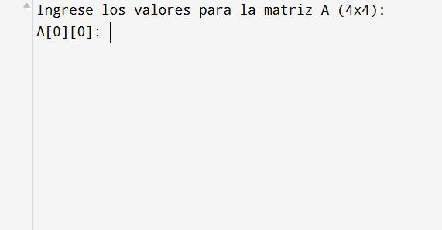

Ejercicio 9

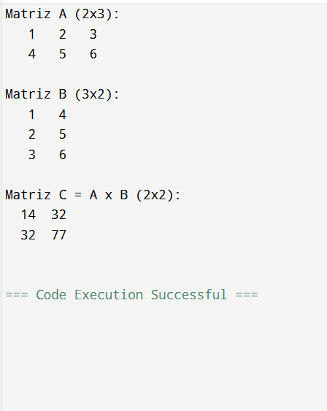

Ejercicio 10

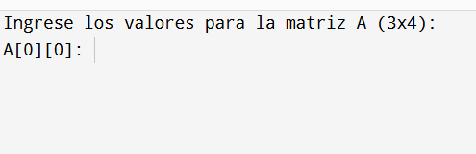

Ejercicio 11

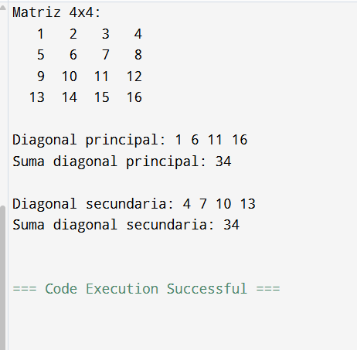

Ejercicio 12

